**SISTEMAS EMBARCADOS: AUTOMATIZANDO CAFETEIRA**

NETO, Raimundo Alves Nunes

ORIENTADOR

**Resumo**

Neste artigo será mostrado a automatização de uma cafeteira, onde ela passará a ser controlada via rede LAN wifi. Este eletroeletrônico, sendo um equipamento analógico do cotidiano, será transformado em um dispositivo autônomo que pode tomar decisão conforme comandos passados via wifi e leitura dos sensores. Para alcançar este objetivo será necessário aplicar os conhecimentos em programação de sistemas embarcados, e eletrônica onde mostraremos que já existe tecnologia suficiente para criação de equipamentos *IoT* de baixo custo e com poucos componentes. Para executar esta automação foi utilizado o microcontrolador esp32 da *Espressif Systems,* pois contem modulo wifi e bluetooth integrado. A comunicação foi feita via protocolo HTTP, com aquisição de dados via método GET, onde o microcontrolado trabalha como o servidor web e disponibiliza uma página HTML, para que seja possível comandar o dispositivo. Por fim chegou-se ao resultado que, com poucas adições é possível automatizar um eletroeletrônico com capacidade de, se necessário, conectar-se à web para gerar melhor experiencia ao usuário.

**Palavras-chave:** *IoT,* Sistemas embarcados, Eletroeletrônico.

1. **INTRODUÇÃO**

Há tempos se ouve dos incríveis avanços da tecnologia e como ela pode melhorar a indústria e nossa vida cotidiana. Nesses avanços, as ideias de automatizar processos, analises automáticas de dados, e tomadas de decisões baseadas em sensores eletrônicos e comunicação digital, que já é adotada na indústria, tem sido cada vez mais desejadas no âmbito residencial. Por exemplo, quem nunca acordou pela manhã com vontade de tomar café, mas não estava com disposição para ir faze-lo, ou chegou em casa depois de um longo dia de expediente, com vontade de comer ou beber alguma coisa, mas esqueceu de fazer as compras? Talvez uma lâmpada queimada há dias, não foi substituída, pois sempre é esquecida de ser comprada. Estes são alguns simples exemplos que podem ser resolvidos com a IoT e automação, utilizando sistemas embarcados.

Este trabalho está focado no desenvolvimento de um sistema eletrônico para uma cafeteira, que fará a bebida em horários especificados por seus donos, ligando e desligando de forma autônoma.

O objetivo geral é aplicar o conhecimento adquirido de microcontroladores, linguagem de programação C e eletrônica, ao eletroeletrônico responsável por fazer café, de forma que fiquem automatizadas.

Os objetivos específicos são (i) compreender como os microcontroladores podem ser aplicados à IoT; (ii) buscar as oportunidades de automatização de uma cafeteira; (iii) pesquisar qual microcontrolador melhor se adequa ao projeto; (iv) testar e avaliar os resultados.

O cumprimento deste objetivo será importante, pois com o constante avanço na comunicação wireless, tal como o advento da internet 5g, faz-se importante a adaptação dos eletrodomésticos à IoT (*Internet of Things*). Como a IoT se dá pela comunicação dos dispositivos interconectados, a aplicação de um microcontrolador à cafeteira irá municia-la da capacidade de análise e comunicação de dados via internet, por exemplo ela poderá saber a quantidade consumida de café e açúcar, podendo assim gerar relatórios que irão ser enviados para seus usuários, estes usarão para controlar o consumo de açúcar e cafeína pelos moradores da residência, além de servir de lembrete para a compra de mais insumos e conectar seus donos à lojas especializadas para uma melhor experiência.

1. **TECNOLOGIAS EMPREGADAS**

Para que seja concebido dispositivos capazes de analisar dados, e tomar decisões de forma autônoma, é necessário conhecer dois termos muito importantes, são eles a IoT e os Sistemas Embarcados. A IoT trata de como os dispositivos iram se comunicar, como iram tratar os dados, e como será feita a proteção desses dados. Os Sistemas Embarcados estão ligados à parte do hardware, é através deles que a comunicação, coleta de dados, e atuação dos dispositivos é possível. Tem como principais componentes o microcontrolador, os atuadores, e os sistemas de comunicação com ou sem fio.

* 1. IoT

Segundo (Gokhale; Bhat; Bhat, 2018) o termo IoT ou *Internet of Things*, foi proposto pela primeira vez em 1999 por Kevin Ashton. Este termo é usado quando vários dispositivos físicos tem a capacidade de fazer uma comunicação através de uma rede, seja interna ou usando a internet. Estes geram e transmitem dados coletados por sensores, recebem comandos pela rede em que estão conectados, e em casos mais modernos podem tomar decisão sem a interferência humana.

Apesar dos avanços significativos, ainda existem muitos desafios a serem superados. Pode-se citar a falta de padronização e interoperabilidade entre os dispositivos, o que dificulta a comunicação e a colaboração entre eles, além das preocupações com a segurança e privacidade dos dados. Na monografia “aspectos atuais da IoT: características e desafios” também nos apresenta os problemas gerados com o aumento no descarte de baterias, no mesmo ainda mostra algumas opções de redes para a utilização na IoT sendo eles LoRaWAN, SigFox, Zigbee, Wi-Fi e Bluethooth. Cada um com suas características e que devem ser analisadas na hora de tomar a decisão de qual protocolo de comunicação usar.

* 1. SISTEMAS EMBARCADOS

Os sistemas embarcados são constituídos de Hardware e Software. No hardware temos sensores, atuadores, circuitos integrados e outros dispositivos que vão mandar informações para uma unidade de processamento onde conterá um software que fará o tratamento da mesma.

Oliveira e Andrade(2016, p.26) em seu livro, diz.

[...]Os sistemas embarcados podem ser definidos como sistemas que possuem uma capacidade de processamento de informações vinda de um software que está sendo processado internamente nessa unidade. Ou seja, o software está embarcado na unidade de processamento. OLIVER E ANDRADE, 2016, p.26.

Pela sua característica de trabalhar em uma função específica e especializada, o sistema embarcado, pode ter inúmeras aplicações. Pode-se tê-lo no controle de freios de um veículo automóvel, em outra aplicação, captura informações dos sensores de temperatura e umidade, e enviar estes dados a um display ou para um computador.

Diferente dos computadores que rodam sistemas operacionais e softwares para as mais variadas aplicações, os sistemas embarcados são construídos para executar uma tarefa pré-determinada. Logo na maioria dos projetos para estes sistemas não há flexibilidade de software ou hardware que lhes permita realizar outras tarefas que não sejam aquelas para as quais foram desenhados e desenvolvidos.

Um dispositivo amplamente usado em projetos de sistemas embarcados como na automação industrial, residencial e que tem grande potencial no emprego em sistemas com IoT é o microcontrolador.

O microcontrolador consiste em um único circuito integrado que reúne um núcleo de processador, memórias e diversos periféricos de entrada e de saída de dados. Ou seja, ele nada mais é do que um computador muito pequeno e limitado, capaz de realizar determinadas tarefas de maneira eficaz e sob um tamanho altamente compacto. Sendo um microcontrolador capaz de executar tarefas de controle, armazenamento e processamento de dados, são perfeitos para o IoT. Vale ressaltar que eles possuem desempenho menor que os microprocessadores, mas são ideais em aplicações que necessitam de menores dimensões, tempo e custos.

1. **METODO**

Para que o objetivo deste presente trabalho seja alcançado, será utilizado uma metodologia de natureza aplicada, fazendo um estudo de caso, onde será analisado um objeto real, aplicando os conhecimentos da área de eletrônica e programação de sistemas embarcados. Por fim será descrito todos as características de um objeto autônomo, como ele trabalha, e como é concebido.

* 1. CAFETEIRAS COM CARACTERISTICAS DE IOT

Fazendo uma análise nas principais lojas online brasileiras, poucos são os equipamentos que se enquadrem nas características da IoT. Na busca desses equipamentos, dois foram selecionados para uma análise mais profunda, a Cafeteira Nespresso Essenza Mini C automática silver e a De'Longhi EC automática, elas têm as características de serem controladas e programadas via aplicativo mobile, mas utilizam apenas cápsulas para fazer a bebida. As duas, no dia da pesquisa, estavam avaliadas em aproximadamente R$800,00 reais. Todas as outras cafeteiras encontradas eram de uso profissional ou não programáveis via rede sem fio, logo estão fora do escopo deste estudo.

Tendo em vista o resultado da pesquisa, fica evidente que há muito espaço para novos equipamentos, que tenham melhor custo benefício e utilize pó ou grãos no processo de fazer café

Neste presente trabalho o equipamento utilizado será a cafeteira elétrica *pratic 20* da Mondial, que custa em torno de R$130,00 reais. Esta cafeteira tem um sistema bem simples, contendo poucos componentes elétricos, são eles, uma resistência de 84Ω, um termostato KSD301, e um fusível térmico. Estes componentes estão localizados na parte inferior do eletroeletrônico. O trabalho da cafeteira também é muito simples. Quando a cafeteira é ligada, a água, que está em uma tubulação de alumínio evapora, e sobe, levando consigo água quente que é despejada em cima do pó de café. Quando a resistência chega na temperatura de 175º celsius o termostato desliga a alimentação elétrica, religando o sistema quando cai abaixo desse valor, e neste ciclo a cafeteira se mantém até que seja desligada manualmente.

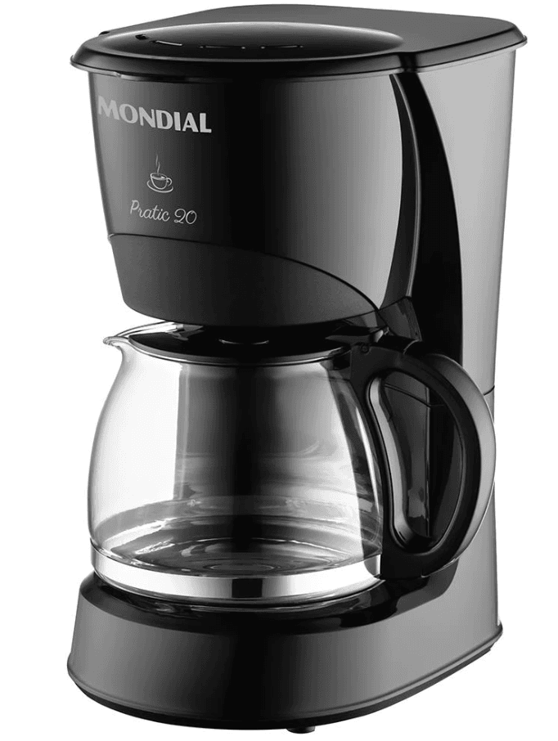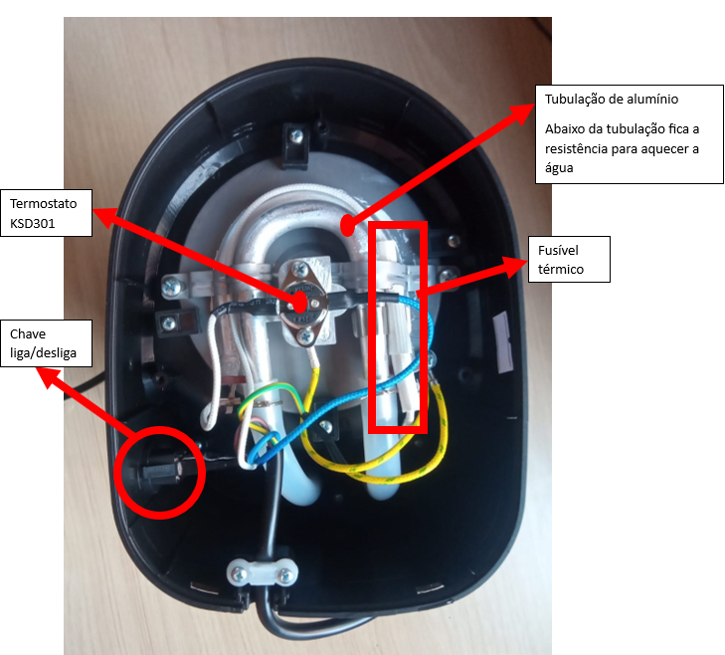

**Figura1**: Cafeteira pratc20

**Fonte:** https://www.magazineluiza.com.br/cafeteira-eletrica-mondial-pratic-cn-01-20-xicaras-preta-127-v/p/kbh965dbf7/ep/ceac/

**Figura2**: Componentes elétricos

**Fonte:** Autor (2023)

* 1. COMPONENTES PARA A AUTOMAÇÃO

Para que o eletroeletrônico seja automatizado é preciso adicionar alguns componentes eletrônicos. Estes dispositivos são o microcontrolador, relé, resistores, transistor, diodo, e uma fonte de tensão CC.

Há uma variedade de fabricantes de microcontroladores no mercado, tal como Microchip Technology, Texas Instruments, Atmel, dentre outras, mas há um microcontrolador que se destaca pelas suas funcionalidades e seu baixo custo, o ESP32 da *Espressif Systems*. Este pequeno microcontrolador pode ser aquirido por menos de cinquenta reais, contem wifi, bluetooth, núcleo dual core, modo baixo consumo para dispositivos alimentados por baterias, além das outras funcionalidades inerentes aos microcontroladores. Com uma comunidade ativa e várias IDEs compatíveis para a programação, este microcontrolador contém várias bibliotecas que facilitam o desenvolvimento do software e se enquadra perfeitamente na proposta deste projeto.

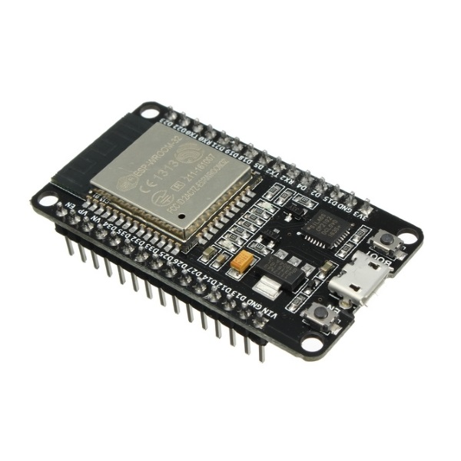

**Figura 3**: Módulo WiFi ESP32 Bluetooth

**Fonte**: https://www.makerhero.com/produto/modulo-wifi-esp32-bluetooth/

A alimentação do ESP32 é de 3,3V, que neste protótipo será fornecida pelo cabo USB. Para ser possível acionar a cafeteira que trabalha com tensão de 220V será usado um relé modelo JZC-40F, que suporta tensão CA de 250V e é controlado por uma tensão CC de até 30V. No interfaceamento do microcontrolador com o relé, será usado um transistor BC548B.

Para que o circuito, mostrado na figura 4, funcione, foram analisadas as características de todos os componentes envolvidos. O transistor suporta uma corrente de coletor máxima de 100mA, e uma dissipação de potência de 625mW. A bobina do relé, que será ligada no coletor do BC548B, tem uma resistência de 330Ω, logo, ao ser ligada à uma tensão CC de 15V a corrente que ela deixará passar é de aproximadamente 44mA, dentro do valor suportado pelo BC548B. O transistor BC548B estará trabalhando como uma chave eletrônica, ou seja, variando entre saturamento e corte. A corrente do coletor já está definida, mas para que o transistor desempenhe sua função é preciso definir a corrente mínima da base. Para isso foi escolhido um ganho (hfe) mínimo de 200, conforme informações extraídas do datasheet.

Onde:

*Ib* - corrente de base,

*Ic* - corrente do coletor,

*hfe* - ganho mínimo de corrente,

*Vbe* - tensão entre base e emissor,

*Rb* – resistência de base.

Foi utilizado uma resistência de base de 10kΩ pois era o disponível no momento, e não fará uma mudança significativa na corrente. O esp32 pode fornecer uma corrente de até 100mA, logo a corrente Ib de 220µA está completamente dentro do suportado pelo dispositivo. Por último, precisamos saber se o transistor suporta a potência dissipada. Segundo o datasheet do componente, a queda de tensão entre coletor e emissor está entre 0,2 e 0,6 volts, no modo saturado, vamos considerar que o BC548B vai trabalhar com uma queda de 0,6V. Então:

Pela conta acima, nota-se que a potência está dentro dos valores tolerados pelo transistor. A baixo na figura 4 tem o esquema elétrico.

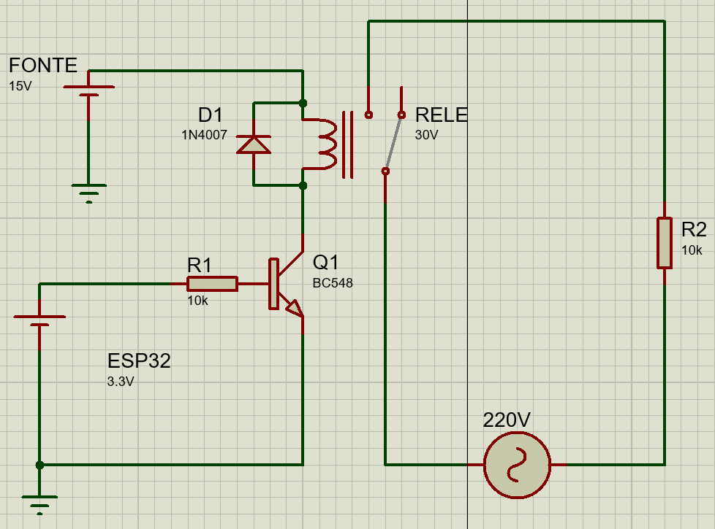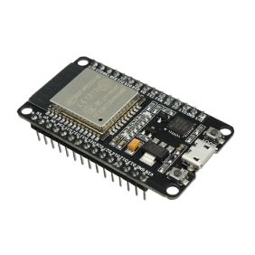

**Figura 4**: Esquema Elétrico

**Fonte**: Autor (2023)

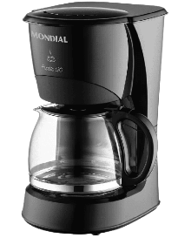

* 1. O SOFTWARE

O controle lógico desse dispositivo foi construído em língua C++, usando bibliotecas já existente e disponível como exemplo nas IDEs. O software para escrita do código foi o Arduino IDE, pois tem uma interface simples e prática, além de várias opções de cursos gratuitos para usa-lo na programação do esp32.

Neste trabalho foram utilizados o SimpleTime, e o SimpleWifiServer, dois códigos de exemplo disponível e distribuído pela própria Espressif Systems. O primeiro faz a sincronização da hora do dispositivo com a hora da web, o segundo transforma o esp32 em um servidor web, para que seja acessado via requisição HTTP. Por se tratar de exemplos simples, foi necessário adicionar todo um conjunto de comando e logica para que o objetivo seja alcançado. Esta codificação adicional foi necessária para a criação da pagina web, leitura das informações passadas via método GET e a tomada de decisão conforme leitura dos sensores. Na figura 5 mostra-se a pagina html criada usando o esp32. E o código pode ser visto no endereço https://github.com/donumiad/TCC-CAFETEIRA-AUTOMATIZADA/tree/08c035ec726c3afba84d16217f1c8c4224163401

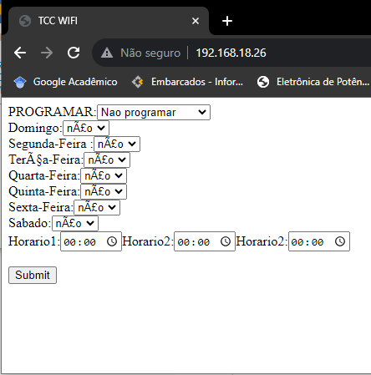

**Figura 5**: Pagina HTML https://github.com/donumiad/TCC-CAFETEIRA-AUTOMATIZADA/tree/08c035ec726c3afba84d16217f1c8c4224163401o na cafeteira

**Fonte**: Autor (2023) https://github.com/donumiad/TCC-CAFETEIRA-AUTOMATIZADA/tree/08c035ec726c3afba84d16217f1c8c4224163401o na cafeteira

Com o código implementado é possível escolher se a cafeteira será programada ou não, e tem a opção dos dias a fazer café e os respectivos horários, que já tem uma predefinição de permanecer desprogramada.

Após pressionar o botão *Submit* as informações serão repassadas via *GET,* então o programa irá ler a URL e tomará as decisões conforme comando do usuário. Neste código não foi implementado nenhum código de criptografia.

1. **RESULTADO E DISCURSSÕES**

A figura 6 mostra o circuito instalado na cafeteira. Nenhuma modificação significativa foi necessária. Foi adicionado um botão, na figura 7, que vai identificar a presença ou não do bule na cafeteira. As outras adições foram as fiações necessárias para ligar e desligar o aparelho.

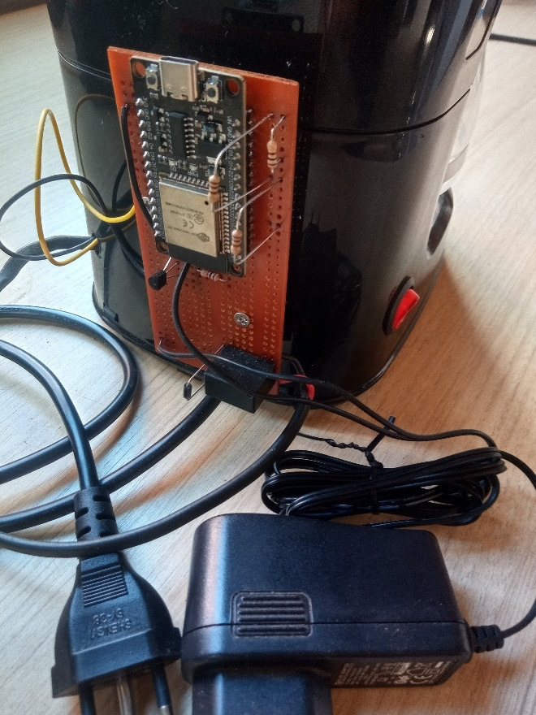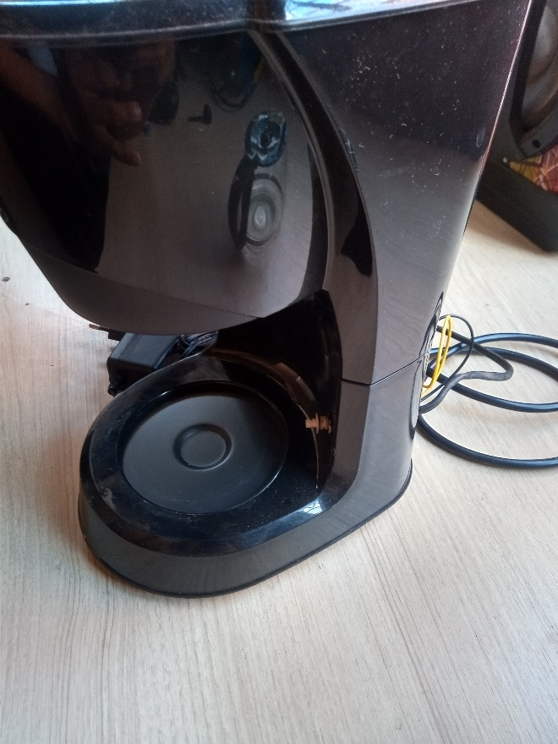

Botão para detectar presença do bule

**Figura 6**: Circuito instalado https://github.com/donumiad/TCC-CAFETEIRA-AUTOMATIZADA/tree/08c035ec726c3afba84d16217f1c8c4224163401o na cafeteira

**Fonte**: Autor (2023)

**Figura 7**: Botão detector de bule

**Fonte**: Autor (2023)

O aparelho funcionou conforme o esperado. Enquanto estava em teste percebeu-se oportunidades de implementar outras melhorias como, detector de nível de água, sensor de presença de café, e injetor de água de forma automática, mas por ser um equipamento que já tem um formato fixo, não havia espaço prático para aplicar tais melhorias. Por fim, o gasto total para tornar a cafeteira automatizada foi de aproximadamente R$200 reais, incluindo a cafeteira. Logo fica evidente o campo de crescimento para novos equipamentos mais acessíveis e inteligentes.

**REFERENCIAS**

CARDOSO, Daniela Silva. **Aspectos atuais da IoT: Características e desafios**. 2019. Monografia (Graduação em engenharia de controle e automação) – Universidade Federal de Ouro Preto, Ouro Preto, 2019.

Gokhale, Pradyumna; Bhat, Omkar; Bhat, Sagar. **Introduction to IoT**. Pune, v.5, p.47-49, 2018. Disponível em: <https://www.researchgate.net/profile/Omkar-Bhat/publication/330114646_Introduction_to_IoT/links/5c2e31cf299bf12be3ab21eb/Introduction-to-IoT.pdf>

Madakam, Somayya; Ramaswamy ,R; Tripathi, Siddharth(2015). **Internet of Things (IoT): A Literature Review**. Munbai: Jornal of Computer and Comunications, 2015**.** Disponível em: https://www.scirp.org/pdf/JCC_2015052516013923.pdf

OLIVEIRA, André Schneider de; ANDRADE, Fernando Sousa de. **Sistemas Embarcados: Hardware e Firmware na Prática. 2ª Edição**. São Paulo: Érica, 2010.